**МІНІСТЕРСТВО ОСВІТИ І НАУКИ УКРАЇНИ**

**ДЕРЖАВНИЙ УНІВЕРСИТЕТ ІНФРАСТРУКТУРИ ТА ТЕХНОЛОГІЙ**

ІНСТИТУТ УПРАВЛІННЯ, ТЕХНОЛОГІЙ ТА ПРАВА

**ФАКУЛЬТЕТ УПРАВЛІННЯ І ТЕХНОЛОГІЙ**

Кафедра інформаційних технологій

# Лабораторна робота №2

з дисципліни «Створення Windows додатків»

Виконав:

ст. гр. КН-19122

Мамаєв Антон Сергійович

Перевірив:

ст. викл. кафедри ІТ

Завгородня Г.А.

Київ – 2022

**Лабораторна робота №2**

**Тема:** Використання компонентів CheckBox, RadioButton i PictureBox при роботі з програмним додатком WindowsApplication.

**Мета:** Вивчити компоненти CheckBox, RadioButton i PictureBox та способи роботи з ними при роботі з програмним додатком WindowsApplication.

**Хід роботи**

Умова задачі

Створити додаток для обрахунку замовлення поставок взуття. Користувач має обрати один або декілька CheckBox`ів які знаходяться нижче елементів PictureBox, в яких знаходяться фото товарів. Користувач вводить кількість поставок, може задати суму або залишити автоматичну. За допомогою RadioButtton обрати знижку від постачальника. Після натискання кнопки «Порахувати» у відповідне текстове поле виведеться загальна вартість з урахуванням знижки.

Лістинг програми

using System;

using System.Collections.Generic;

using System.ComponentModel;

using System.Data;

using System.Drawing;

using System.Linq;

using System.Text;

using System.Threading.Tasks;

using System.Windows.Forms;

namespace Lab1

{

public partial class Form2 : Form

{

public Form2()

{

InitializeComponent();

}

float sum = 0, sumNike = 0, sumPuma = 0, sumAdidas = 0, kNike = 1, kPuma = 1, kAdidas = 1, sumproc = 0;

private void checkBoxNike_CheckedChanged(object sender, EventArgs e)

{

}

private void label3_Click(object sender, EventArgs e)

{

Form3 frm3 = new Form3();

frm3.Show();

Hide();

}

private void label1_Click(object sender, EventArgs e)

{

Form1 frm1 = new Form1();

frm1.Show();

Hide();

}

private void textBox1_TextChanged(object sender, EventArgs e)

{

}

private void button1_Click(object sender, EventArgs e)

{

if (Convert.ToDouble(textBoxNike1.Text) > 0) kNike = Convert.ToInt32(textBoxNike1.Text);

else { textBoxNike1.Text = "1"; kNike = Convert.ToInt32(textBoxNike1.Text); }

if (Convert.ToDouble(textBoxPuma1.Text) > 0) kPuma = Convert.ToInt32(textBoxPuma1.Text);

else { textBoxPuma1.Text = "1"; kPuma = Convert.ToInt32(textBoxPuma1.Text); }

if (Convert.ToDouble(textBoxAdidas1.Text) > 0) kAdidas = Convert.ToInt32(textBoxAdidas1.Text);

else { textBoxAdidas1.Text = "1"; kAdidas = Convert.ToInt32(textBoxAdidas1.Text); }

if (checkBoxNike.Checked)

{

if (checkBoxAutoSum.Checked)

{

sumNike = Convert.ToInt32(textBoxNike2.Text) * kNike;

}

else

{

sumNike = 50000 * kNike;

}

}

else { sumNike = 0; }

if (checkBoxPuma.Checked)

{

if (checkBoxAutoSum.Checked)

{

sumPuma = Convert.ToInt32(textBoxPuma2.Text) * kPuma;

}

else

{

sumPuma = 30000 * kPuma;

}

}

else { sumPuma = 0; }

if (checkBoxAdidas.Checked)

{

if (checkBoxAutoSum.Checked)

{

sumAdidas = Convert.ToInt32(textBoxAdidas2.Text) * kAdidas;

}

else

{

sumAdidas = 40000 * kAdidas;

}

}

else { sumAdidas = 0; }

if (checkBoxAutoSum.Checked) {

if (Convert.ToInt32(textBoxNike2.Text) < 0 || Convert.ToInt32(textBoxPuma2.Text) < 0 || Convert.ToInt32(textBoxAdidas2.Text) < 0)

{

textBoxSum.Text = "Помилка";

}

else

{

sum = sumNike + sumAdidas + sumPuma;

if (radioButtonSale10.Checked) sumproc = sum * 10 / 100;

if (radioButtonSale13.Checked) sumproc = sum * 13 / 100;

if (radioButtonSale15.Checked) sumproc = sum * 15 / 100;

textBoxSum.Text = "" + (sum - sumproc) + " грн";

}

}

else

{

sum = sumNike + sumAdidas + sumPuma;

if (radioButtonSale10.Checked) sumproc = sum * 10 / 100;

if (radioButtonSale13.Checked) sumproc = sum * 13 / 100;

if (radioButtonSale15.Checked) sumproc = sum * 15 / 100;

textBoxSum.Text = "" + (sum - sumproc) + " грн";

}

}

private void checkBoxAutoSum_CheckedChanged(object sender, EventArgs e)

{

if (!checkBoxAutoSum.Checked)

{

textBoxNike2.Enabled = false;

textBoxPuma2.Enabled = false;

textBoxAdidas2.Enabled = false;

}

else

{

textBoxNike2.Enabled = true;

textBoxPuma2.Enabled = true;

textBoxAdidas2.Enabled = true;

}

}

}

}

Результат виконання

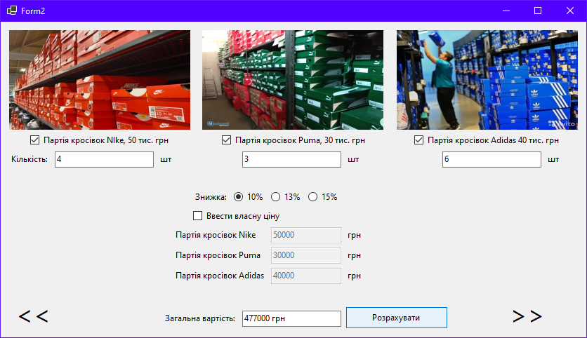

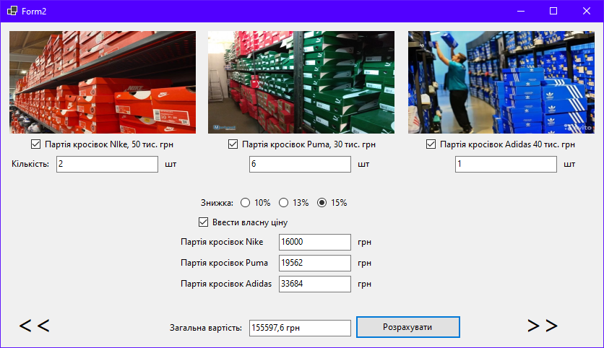

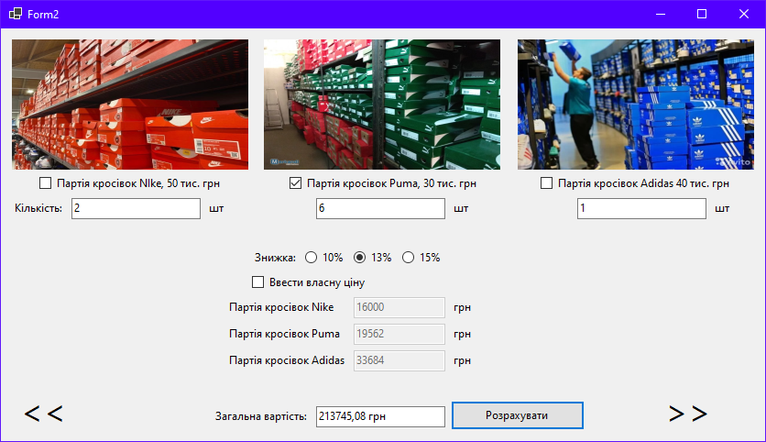

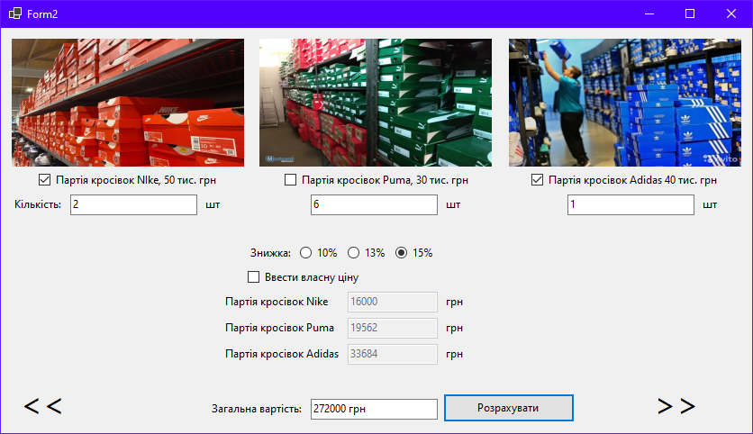

**Висновок:** В процесі виконання лабораторної роботи я вивчив компоненти CheckBox, RadioButton i PictureBox та способи роботи з ними при роботі з програмним додатком WindowsApplication.